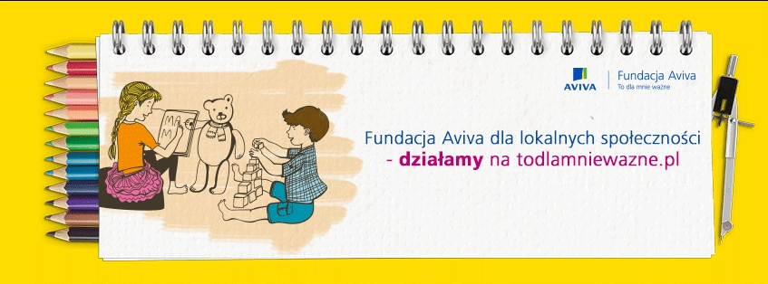

14 czerwca 2016
Informacja prasowa

Powstaną nowe miejsca przyjazne dzieciom i ich rodzicom
Ogłaszamy 10 laureatów 4. edycji konkursu Fundacji Aviva

Konkurs grantowy „To dla mnie ważne”, zorganizowany przez Fundację Aviva, ponownie udowodnił, jak mocno wspólny cel – spełnianie marzeń najmłodszych, łączy lokalne społeczności. W czasie ośmiu tygodni zgłoszono do niego 238 pomysłów z całej Polski, na które internauci oddali niemal 240 tysięcy głosów. Z 20 najpopularniejszych, jury z udziałem m.in. Małgorzaty Kożuchowskiej i Jaśka Meli, wybrało 10 laureatów, wśród których rozdysponowało 225 tysięcy złotych. Ich projekty już wkrótce zostaną zrealizowane.

Spełniamy dziecięce marzenia
Po raz czwarty jury konkursu grantowego Fundacji Aviva stanęło przed niezwykle trudnym zadaniem. Spośród 20 finałowych inicjatyw, które zdobyły najwięcej głosów w internetowym plebiscycie, wyłoniło 10 laureatów z ośmiu województw. To wśród nich rozdzielono pulę grantów o łącznej wartości 225 tysięcy złotych. Środki zostaną przeznaczone na sfinansowanie projektów dedykowanych dzieciom do 13. roku życia i ich rodzicom.

Już wkrótce powstaną kolejne miejsca przyjazne najmłodszym i pomagające w ich wychowaniu.
To projekty, które wspierają integrację lokalnej społeczności, rozwój i rehabilitację osób niepełnosprawnych oraz zapewniają miejsca do wspólnej rekreacji w miejscowościach, w których ich najbardziej brakuje. W tym roku granty umożliwią m.in. otwarcie specjalistycznej pracowni dostosowanej do terapii polisensorycznej, zakup sprzętu oraz organizację zajęć szermierki czy stworzenie bezpiecznego boiska sportowego. Sfinansowany będzie również tematyczny plac zabaw „Miasteczko Strażackie”, ogrody dedykowane terapii i edukacji, a także mobilna świetlica i kreatywna strefa gier chodnikowych.

Razem możemy więcej
Ponadto, w ramach konkursu, 71 inicjatyw zdecydowało się skorzystać z dodatkowej formy wsparcia poprzez finansowanie społecznościowe, czyli crowdfunding. Dzięki temu dotychczas zebrały niemal 28 500 zł od ponad 2 500 wspierających. Na stronie www.todlamniewazne.pl jeszcze do jutra (15 czerwca) można wesprzeć projekt bliski naszemu sercu i przekazać online dowolną kwotę, minimum 5 zł. Akcję dodatkowo wspiera BLIK, który do każdej wpłaty o wartości min. 10 zł dołoży 10 zł.

Po raz kolejny uczestnicy konkursu „To dla mnie ważne” dowiedli, że wspólnie mogą osiągnąć naprawdę dużo. Przykładem jest inicjatywa „Chcę być mistrzem” z województwa śląskiego, która wśród zgłoszonych pomysłów zebrała największą kwotę. Grant pozwoli sfinansować młodym biegaczkom dojazdy na zawody, pokryć opłaty startowe czy zakup niezbędnego sprzętu. Startując w programie crowdfundingowym projekt zebrał 14 561 zł od niemal 1 450 osób. Wniosek ten zdobył największe poparcie w finansowaniu społecznym, co Fundacja Aviva postanowiła dodatkowo nagrodzić, podwajając zebraną kwotę.

W 2014 roku Fundacja Aviva uruchomiła konkurs grantowy „To dla mnie ważne”, którego celem jest wspieranie lokalnych inicjatyw społecznych dla dobra dzieci w wieku do 13. roku życia i ich rodziców. Wnioski oceniło jury w składzie: Małgorzata Kożuchowska, aktorka teatralna, filmowa i telewizyjna, aktywnie działająca na rzecz potrzebujących; dr Aleksandra Piotrowska, psycholog dziecięcy; Iga Młynarczyk, blogerka parentingowa angażująca się w akcje społeczne na rzecz dzieci; prof. Janusz Książyk, kierownik Kliniki Pediatrii, Żywienia i Chorób Metabolicznych w Centrum Zdrowia Dziecka w Warszawie; Paweł Woliński, prezes Fundacji Mamy
i Taty; Jacek Olszewski, członek zarządu Fundacji Kropla Życia im. Agaty Mróz-Olszewskiej oraz Jasiek Mela, założyciel Fundacji Poza Horyzonty. W jury pracują też Monika Kulińska i Agnieszka Wieczorek-Nowak z zarządu Fundacji Aviva.

***
Aviva należy do największych grup ubezpieczeniowych w Europie i jest liderem rynku w Wielkiej Brytanii. Obsługuje 30 mln klientów w Europie, Azji i Ameryce Północnej. Aviva w Polsce działa od 1992 roku (do 2009 roku jako Commercial Union). Należy do pionierów nowoczesnych ubezpieczeń na życie i liderów rynku funduszy emerytalnych. Oferuje też produkty inwestycyjne, ubezpieczenia majątkowe dla firm i klientów indywidualnych, grupowe ubezpieczenia na życie i pracownicze programy emerytalne. Obsługuje 3,5 mln klientów i zarządza aktywami powierzonymi przez klientów o wartości ponad 50 mld zł. Dodatkowe informacje: www.aviva.pl, www.aviva.com.
Więcej informacji udzielają:

Aviva:
Bohdan Białorucki, rzecznik prasowy, tel. 501 781 140, bohdan.bialorucki@aviva.pl
Magdalena Wrzesińska, Fundacja Aviva, tel. 668 982 108, magdalena.wrzesinska@aviva.pl

Lightscape:
Izabela Śnitko, tel. 601 918 306, i.snitko@lightscape.pl

